附件1：

新版登记注册身份验证APP用户手册

国家市场监督管理总局信息中心
2019年6月1日

文档修订履历
版本 | 修订说明 | 日期
V1.0 | 初始版本 | 2019-03-01
V1.1 | 1、系统升级后，旧版本APP将停止服务，请用户卸载旧版本APP后，登陆应用市场（Android用户请前往华为、腾讯、OPPO应用市场，苹果用户请前往苹果应用市场）下载安装新版本APP；  2、系统升级后，对四级（不含四级）以下用户信息进行了清理，原四级（不含四级）以下用户需要重新进行用户注册；  3、系统升级后，提升了密码强度要求，所有已注册用户需要进行密码修改操作。用户可使用【忘记密码】功能完成密码修改或直接使用身份证号码+刷脸登陆，然后使用【修改密码】功能完成密码修改；  4、对“新用户注册”功能进行了优化，新用户注册填写注册信息时无需再录入【身份证有效期】信息，另外完成注册信息录入并通过校验后，点击【注册】按钮直接跳转到刷脸验证页面，刷脸验证通过后直接为四级实名无需单独进行四级实名验证，刷脸失败则无法注册用户；  5、对“密码修改”功能进行了优化，用户通过身份证号码+密码或身份证号码+刷脸成功登录后，点击【修改密码】功能，无需再输入旧密码，只需进行刷脸并输入两次新密码，点击确定即可完成修改，进一步确保用户密码修改的安全性；  6、对“是否办理企业登记注册”权限设置功能进行了优化，用户每次有效期设置仅能设置自当日开始最长10个工作日，超过设置期限后如需继续办理业务，需要再次登陆进行有效期延长设置。 | 2019-06-01

目录
1注册 4
2登录 9
3忘记密码 10
4修改手机号码 12
5办理企业登记注册 13
6修改密码 15
7登出 16
8其他常见问题 17
8.1账号注册问题 17
8.2登录问题 17
8.3版本升级 17

1注册
首次安装应用，系统跳转至系统使用须知页面，强制阅读5秒。
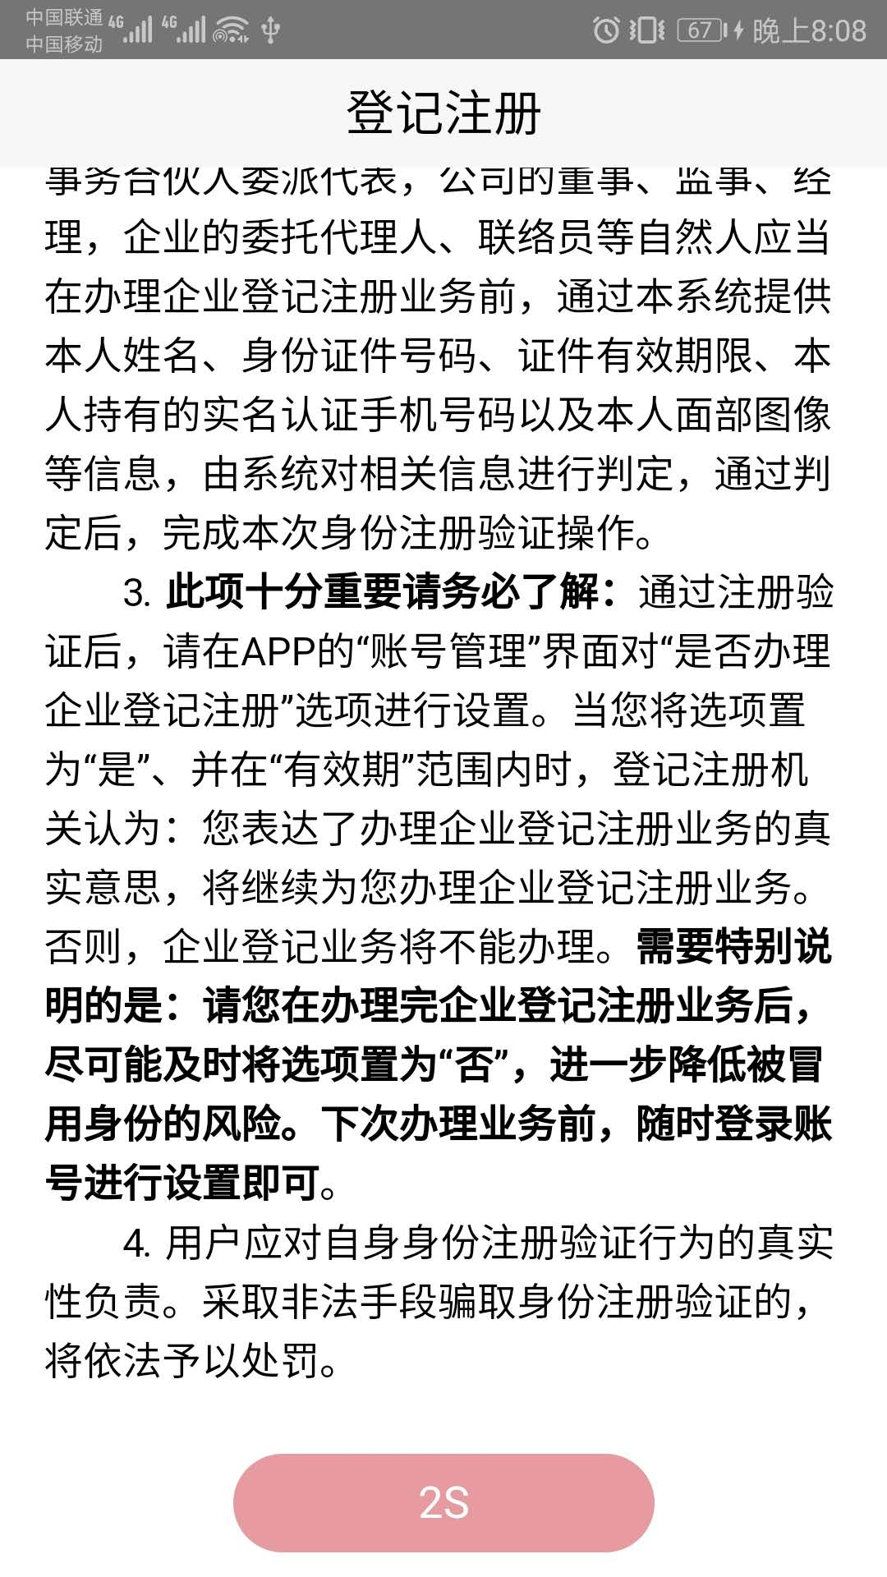
认真阅读系统使用须知后，点击确定按钮，跳转至登录页面，点击“新用户注册”进入登记注册页面。
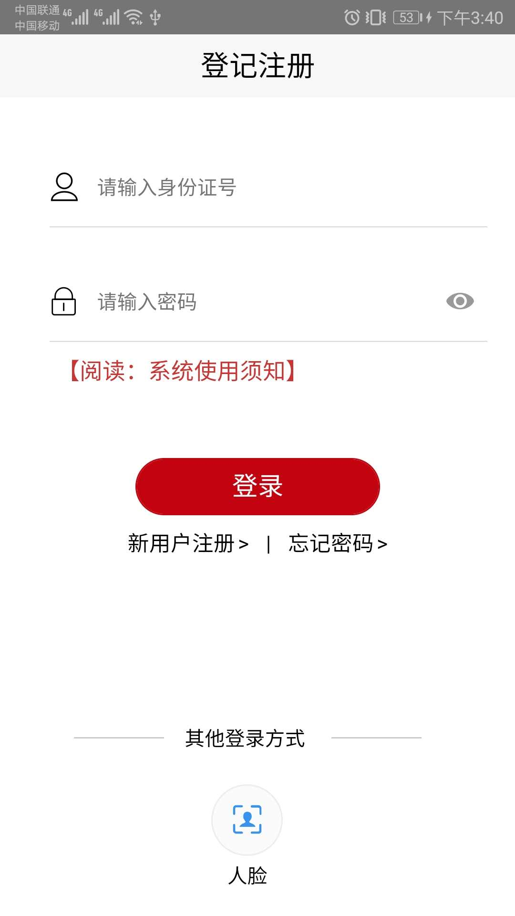
注册时，首先填写基本信息。
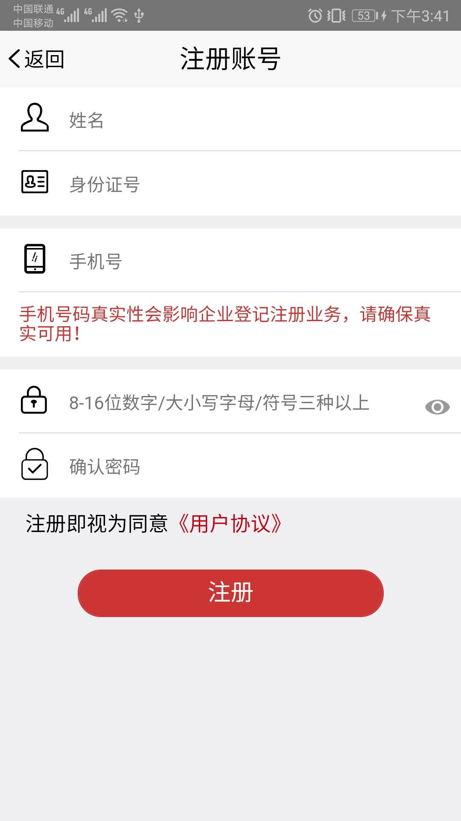
基本信息填写完成后，点击“注册”按钮，跳转至刷脸页面；

实名验证通过后，即可完成用户注册，注册成功跳转至账号管理页面。
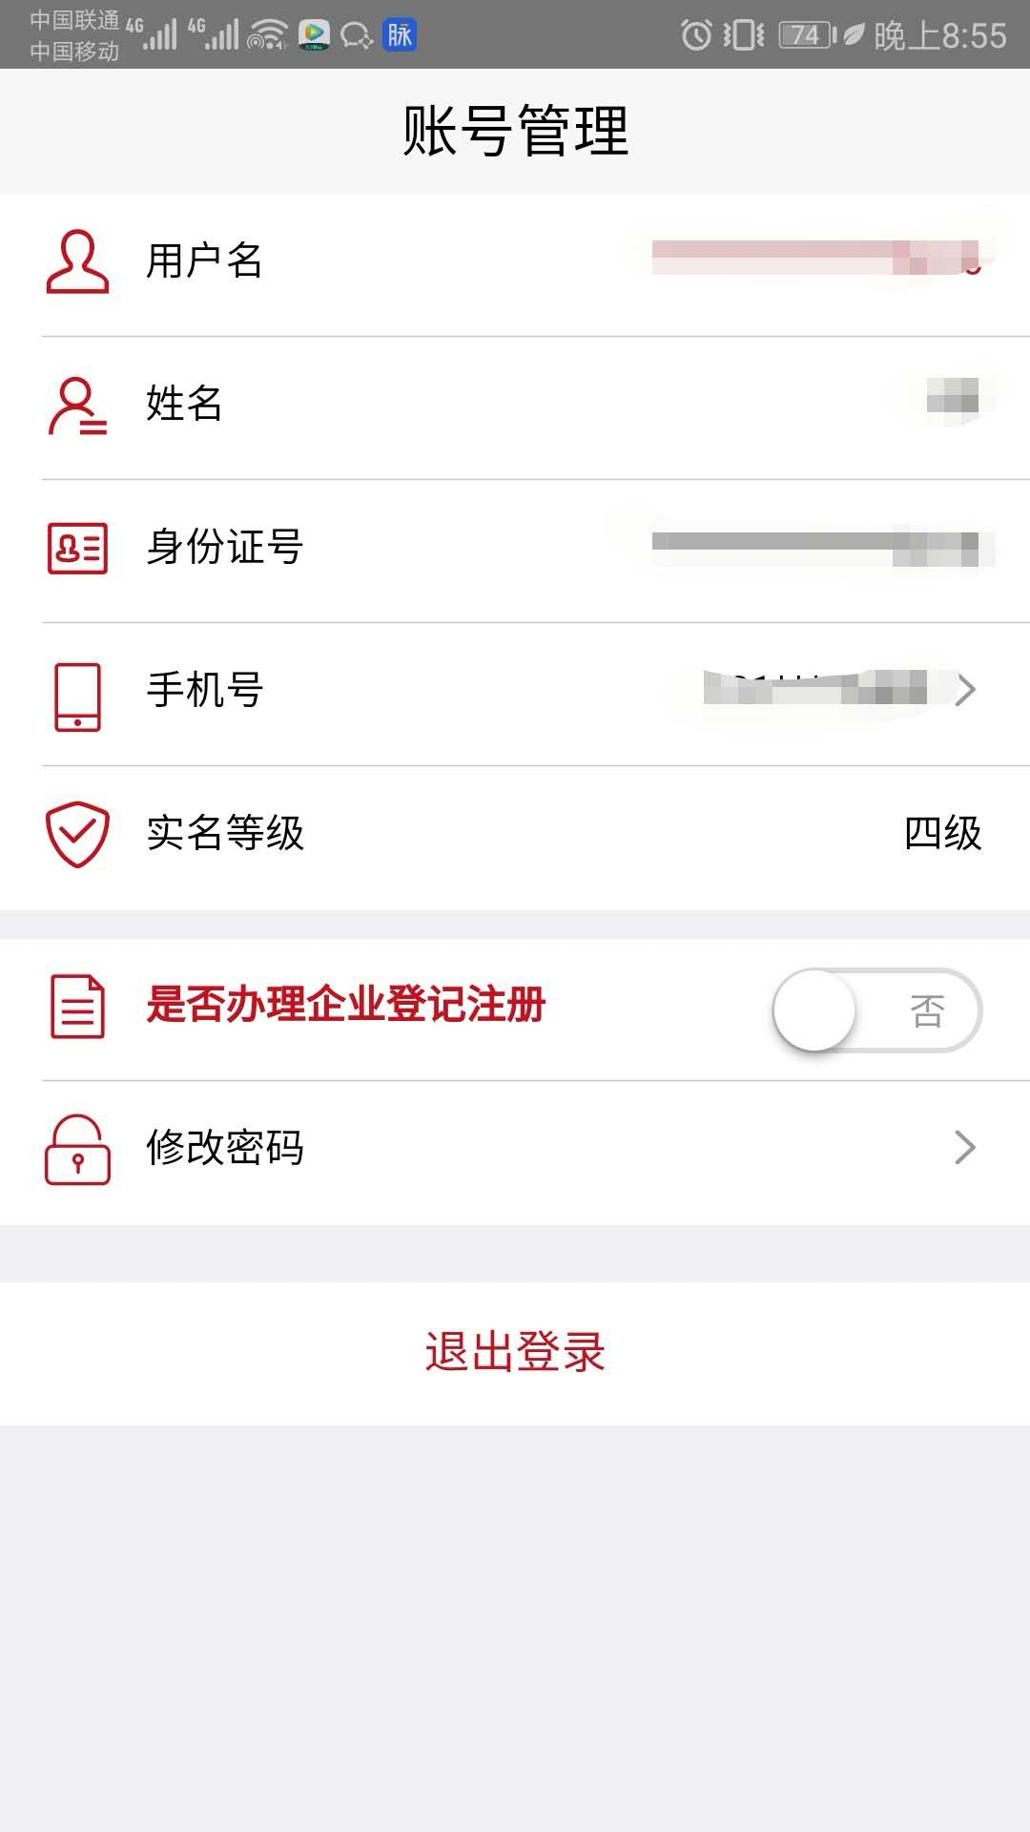

2登录
目前登录支持身份证号码+密码和身份证号码+人脸两种登录方式。
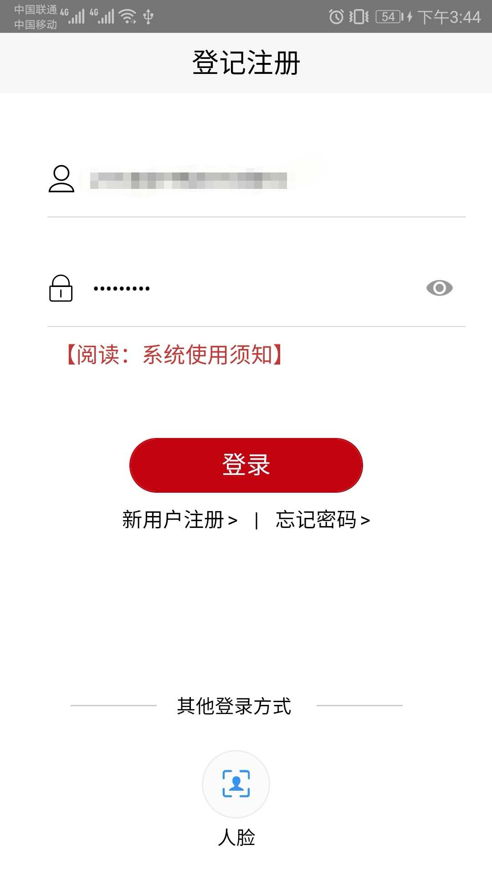

3忘记密码
忘记密码分两步：核验身份信息和设置新密码；
第一步:输入姓名、身份证号、点击扫描人脸；
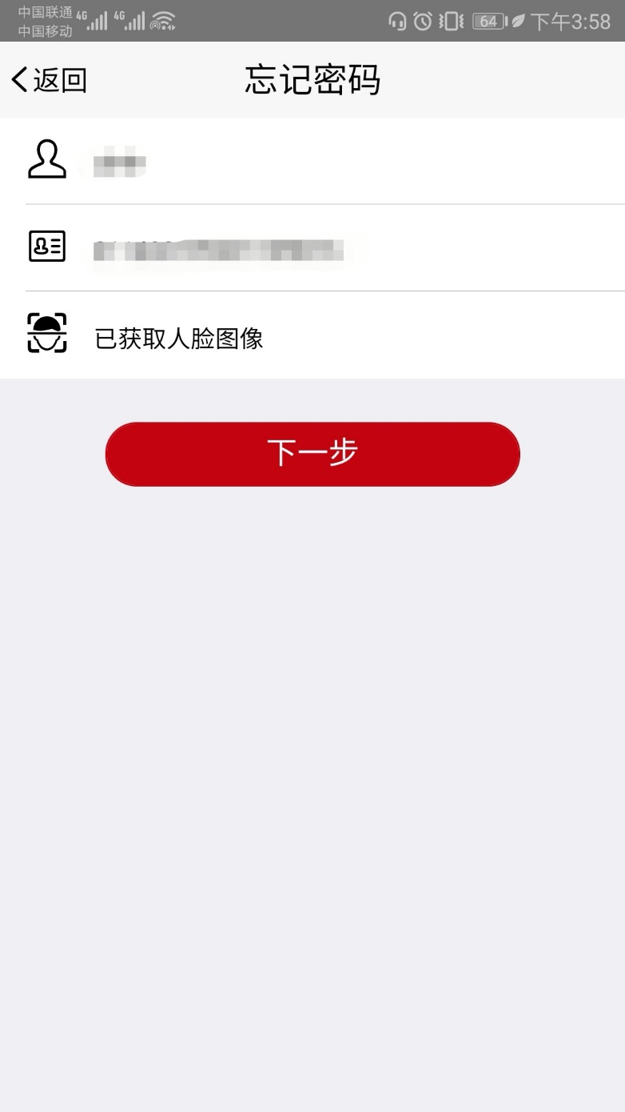
第二步:输入密码和确认密码;
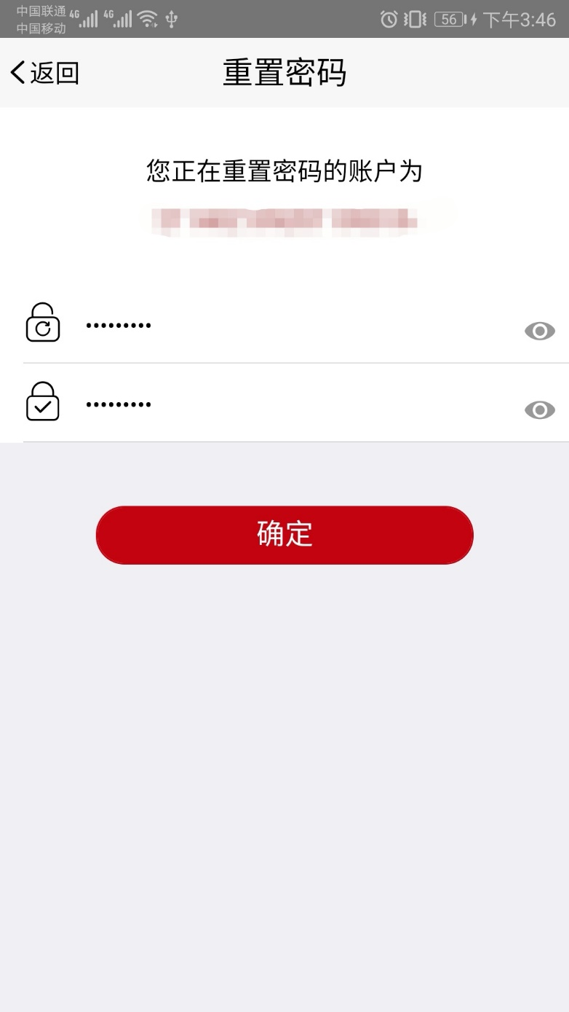

4修改手机号码
进入账号管理 点击“手机号”进入修改手机号页面，刷脸后输入新手机号码，点击“确定”按钮完成手机号修改。
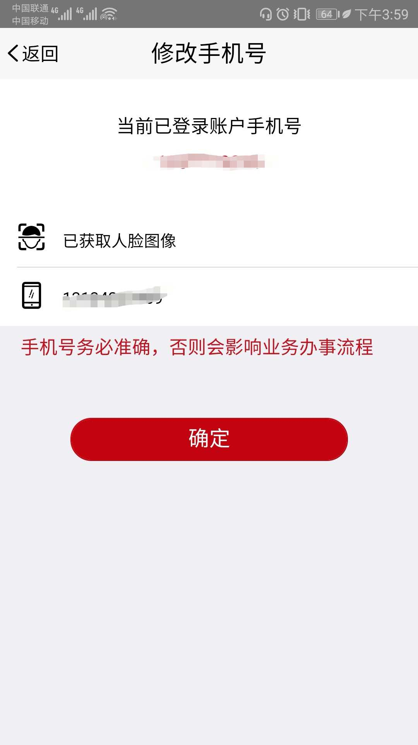

5办理企业登记注册
是否办理企业登记注册点击“确定”按钮，对办理企业登记注册截止日期进行选择。
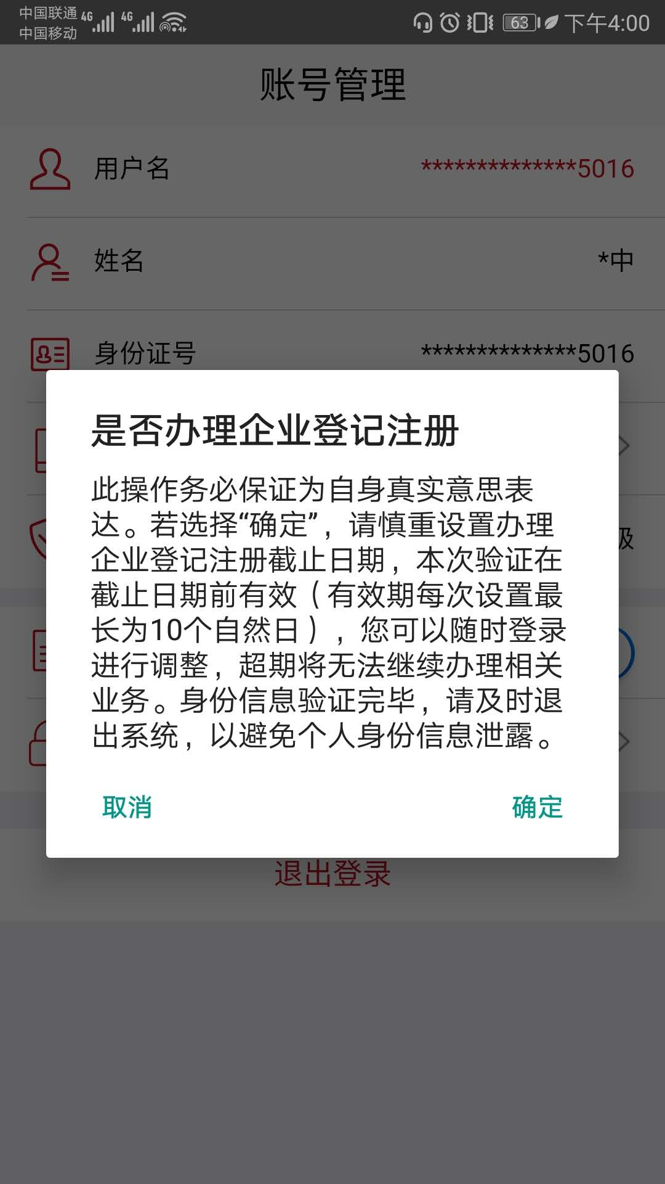
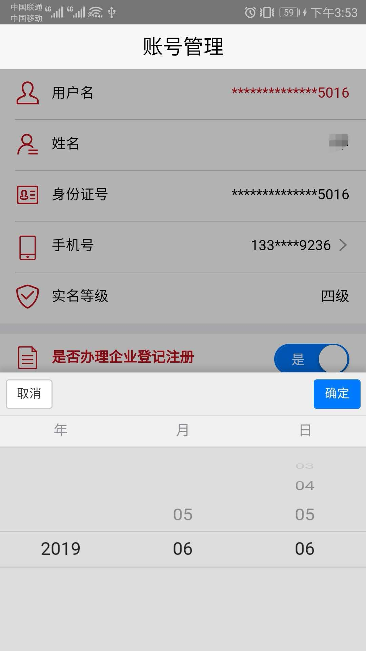

6修改密码
进入账号管理 点击“修改密码”进入修改密码页面，刷脸后输入新密码和确认新密码，点击“确定”按钮完成手机号修改。
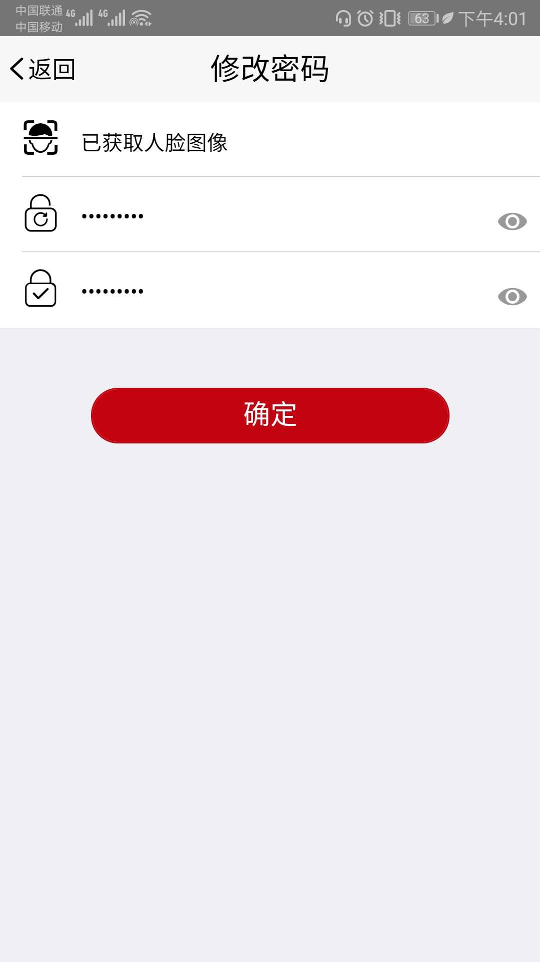

7登出
在账号管理 点击“退出登录”按钮，立即登出到登录页面。
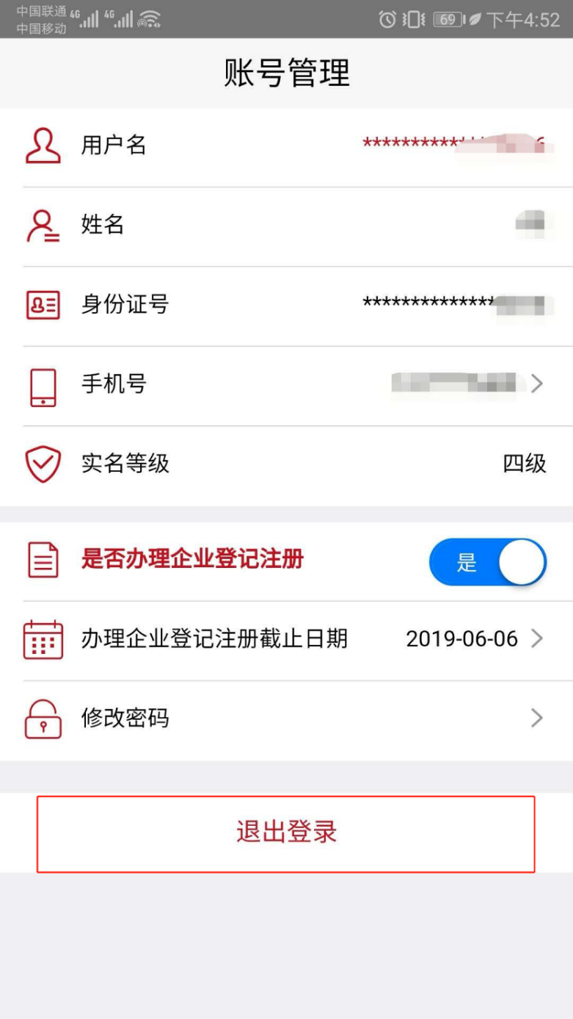

8其他常见问题

8.1账号注册问题
在注册时，遇到提示“该用户已注册”信息，可以直接进行登录。

8.2登录问题
在登录时，密码输入错误次数超过5次，账户会被锁住，此种情况可以通过刷脸登录并自动解锁或者24小时后重新尝试使用身份证号和密码登录。

8.3版本升级
出现版本升级提醒时，需到指定地址下载最新版本。

